全等三角形的概念和性质（提高）
责编：杜少波
【学习目标】
1．理解全等三角形及其对应边、对应角的概念；能准确辨认全等三角形的对应元素.
2．掌握全等三角形的性质；会用全等三角形的性质进行简单的推理和计算，解决某些实际问题.
【要点梳理】
【高清课堂：379108 全等三角形的概念和性质 基本概念梳理回顾】
要点一、全等形
形状、大小相同的图形放在一起能够完全重合.能够完全重合的两个图形叫做全等形.
要点诠释：一个图形经过平移、翻折、旋转后，位置变化了，但形状、大小都没有改变，即平移、翻折、旋转前后的图形全等.两个全等形的周长相等，面积相等.
要点二、全等三角形
能够完全重合的两个三角形叫全等三角形.
要点三、对应顶点，对应边，对应角
1. 对应顶点，对应边，对应角定义
两个全等三角形重合在一起，重合的顶点叫对应顶点，重合的边叫对应边，重合的角叫对应角.
要点诠释：
在写两个三角形全等时，通常把对应顶点的字母写在对应位置上，这样容易找出对应边、对应角.如下图，△ABC与△DEF全等，记作△ABC≌△DEF，其中点A和点D，点B和点E，点C和点F是对应顶点；AB和DE，BC和EF，AC和DF是对应边；∠A和∠D，∠B和∠E，∠C和∠F是对应角.
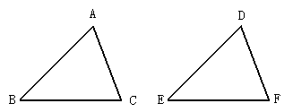
2. 找对应边、对应角的方法
（1）全等三角形对应角所对的边是对应边，两个对应角所夹的边是对应边；
（2）全等三角形对应边所对的角是对应角，两条对应边所夹的角是对应角；
（3）有公共边的，公共边是对应边；
（4）有公共角的，公共角是对应角；
（5）有对顶角的，对顶角一定是对应角；
（6）两个全等三角形中一对最长的边（或最大的角）是对应边（或角），一对最短的边（或最小的角）是对应边（或角），等等.
要点四、全等三角形的性质
全等三角形的对应边相等；
全等三角形的对应角相等；
要点诠释：全等三角形对应边上的高相等，对应边上的中线相等，周长相等，面积相等.全等三角形的性质是今后研究其它全等图形的重要工具.
【典型例题】
类型一、全等形和全等三角形的概念
1、请观察下图中的6组图案，其中是全等形的是__________.
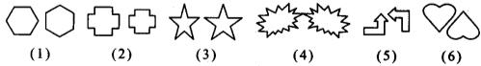
【答案】（1）（4）（5）（6）；
【解析】（1）（5）是由其中一个图形旋转一定角度得到另一个图形的，（4）是将其中一个图形翻折后得到另一个图形的，（6）是将其中一个图形旋转180°再平移得到的，（2）（3）形状相同，但大小不等.
【总结升华】是不是全等形，既要看形状是否相同，还要看大小是否相等.
举一反三：
【变式1】全等三角形又叫做合同三角形，平面内的合同三角形分为真正合同三角形与镜面合同三角形，假设△ABC和△A₁B₁C₁是全等(合同)三角形，点A与点A₁对应，点B与点B₁对应，点C与点C₁对应，当沿周界A→B→C→A，及A₁→B₁→C₁→A₁环绕时，若运动方向相同，则称它们是真正合同三角形(如图1)，若运动方向相反，则称它们是镜面合同三角形(如图2)，两个真正合同三角形都可以在平面内通过平移或旋转使它们重合，两个镜面合同三角形要重合，则必须将其中一个翻转180°，下列各组合同三角形中，是镜面合同三角形的是( )
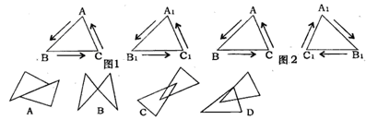
【答案】B；
提示：抓住关键语句，两个镜面合同三角形要重合，则必须将其中一个翻转180°，B答案中的两个三角形经过翻转180°就可以重合，故选B；其它三个选项都需要通过平移或旋转使它们重合.
类型二、全等三角形的对应边，对应角
2、如图，△ABD≌△CDB，若AB∥CD，则AB的对应边是（ ）
A．DB B. BC C. CD D. AD
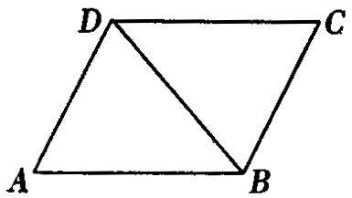
【答案】C
【解析】因为AB∥CD，所以∠CDB＝∠ABD，这两个角为对应角，对应角所对的边为对应边，所以，BC和DA为对应边，所以AB的对应边为CD.
【总结升华】公共边是对应边，对应角所对的边是对应边.
类型三、全等三角形性质
3、（2014秋•盐城期中）如图，△ABD≌△EBC，AB=3cm，BC=6cm，
（1）求DE的长．
（2）若A、B、C在一条直线上，则DB与AC垂直吗？为什么？
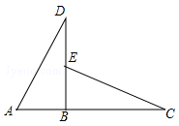
【思路点拨】（1）根据全等三角形对应边相等可得BD=BC=6cm，BE=AB=3cm，然后根据DE=BD﹣BE代入数据进行计算即可得解；（2）DB⊥AC．根据全等三角形对应角相等可得∠ABD=∠EBC，又A、B、C在一条直线上，根据平角的定义得出∠ABD+∠EBC=180°，所以∠ABD=∠EBC=90°，由垂直的定义即可得到DB⊥AC．
【答案与解析】
解：（1）∵△ABD≌△EBC，
∴BD=BC=6cm，BE=AB=3cm，
∴DE=BD﹣BE=3cm；
（2）DB⊥AC．理由如下：
∵△ABD≌△EBC，
∴∠ABD=∠EBC，
又∵∠ABD+∠EBC=180°，
∴∠ABD=∠EBC=90°，
∴DB⊥AC．
【总结升华】本题主要考查了全等三角形的性质：全等三角形的对应边相等，全等三角形的对应角相等．也考查了平角的定义与垂直的定义，熟记性质与定义是解题的关键．
举一反三：
【变式】（2014春•吉州区期末）下列命题中：（1）形状相同的两个三角形是全等形；（2）在两个全等三角形中，相等的角是对应角，相等的边是对应边；（3）全等三角形对应边上的高、中线及对应角平分线分别相等，其中真命题的个数有（ ）
A.3个 B.2个 C.1个 D.0个
【答案】C；
提示：（1）形状相同、大小相等的两个三角形是全等形，而原说法没有指出大小相等这一点，故（1）错误；（2）在两个全等三角形中，对应角相等，对应边相等，而非相等的角是对应角，相等的边是对应边，故（2）错误；（3）全等三角形对应边上的高、中线及对应角平分线分别相等，故（3）正确．综上可得只有（3）正确．故选C．
【高清课堂：全等三角形的概念和性质 例14】
4、 如图，△ABE和△ADC是△ABC分别沿着AB，AC翻折180°形成的，若∠1∶∠2∶∠3＝28∶5∶3，∠α的度数是_________.
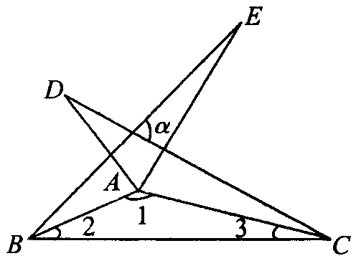
【思路点拨】（1）由∠1，∠2，∠3之间的比例关系及利用三角形内角和可求出∠1，∠2，∠3的度数；（2）由全等三角形的性质求∠EBC，∠BCD的度数；（3）运用外角求∠α的度数.
【答案】∠α＝80°
【解析】∵∠1∶∠2∶∠3＝28∶5∶3，设∠1＝28，∠2＝5，∠3＝3，
∴28＋5＋3＝36＝180°，＝5°
即∠1＝140°，∠2＝25°，∠3＝15°
∵△ABE和△ADC是△ABC分别沿着AB，AC翻折180°形成的，
∴△ABE≌△ADC≌△ABC
∴∠2＝∠ABE，∠3＝∠ACD
∴∠α＝∠EBC＋∠BCD＝2∠2＋2∠3＝50°＋30°＝80°
【总结升华】此题涉及到了三角形内角和，外角和定理，并且要运用全等三角形对应角相等的性质来解决问题.见“比例”设未知数是比较常用的解题思路.
举一反三：
【变式】如图，在△ABC中，∠A:∠ABC:∠BCA ＝3:5:10，又△MNC≌△ABC，则∠BCM：∠BCN等于（ ）
A．1:2 B．1:3 C．2:3 D．1:4
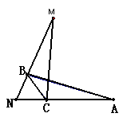
【答案】D；
提示：设∠A＝3，∠ABC＝5，∠BCA＝10，则3＋5＋10＝18
＝180°，＝10°. 又因为△MNC≌△ABC，所以∠N＝∠ABC＝50°，CN＝CB，所以∠N＝∠CBN＝50°，∠ACB＝∠MCN＝100°，∠BCN＝180°－50°－50°＝80°，所以∠BCM：∠BCN＝20°：80°＝1：4.

